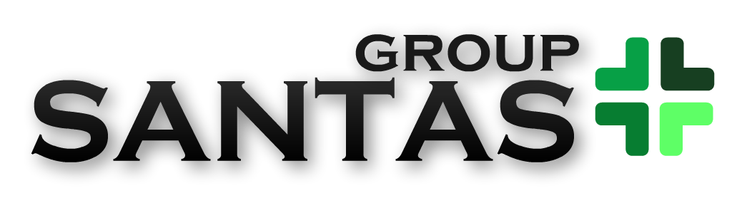
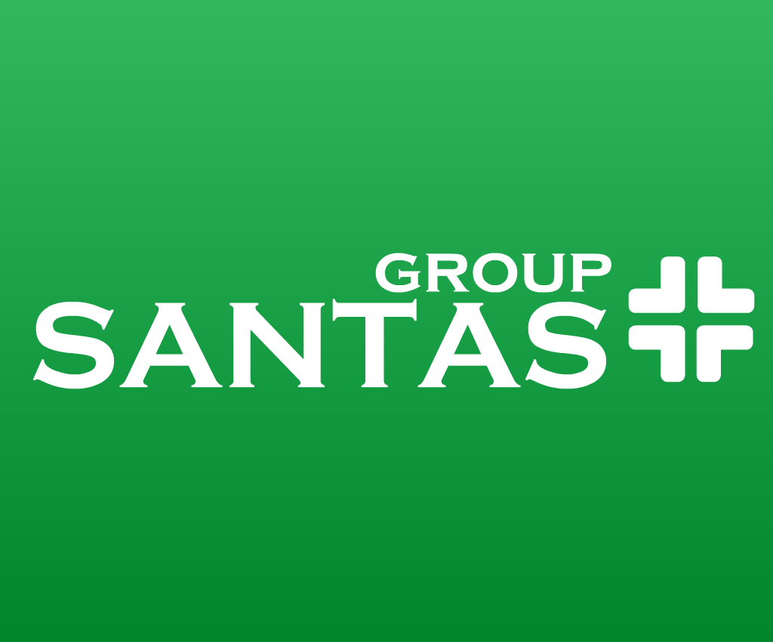

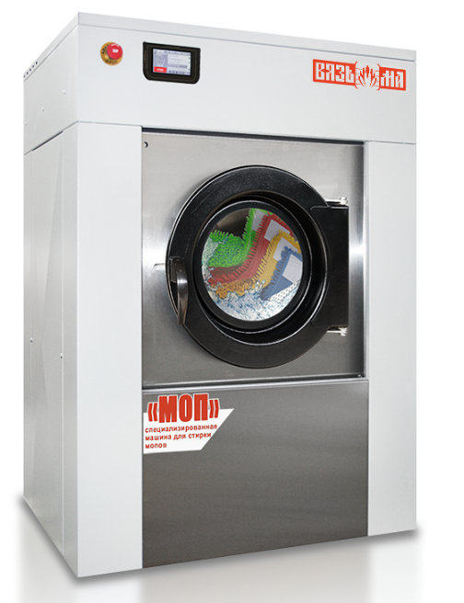
СПЕЦИАЛИЗИРОВАННАЯ МАШИНА ДЛЯ СТИРКИ САЛФЕТОК, ТРЯПОК И МОПОВ, ЗАГРУЗКОЙ 20 КГ, С ДОПОЛНИТЕЛЬНЫМИ ПРОГРАММАМИ. ВО-20.МОП
Стирка мопов, широко используемых при уборке напольных покрытий различных помещений, в стиральной машине является более удобной, чем классическое ручное «ополаскивание» в ведре с моющим раствором, т.к. эта технология обеспечивает лучшее удаление загрязнений и песка из ткани, а также более гигиенична. Для достижения наилучшего результата стирка должна осуществляться на специальном оборудовании. Профессиональные машины, в отличие от бытовых, надежно защищены от песка и ворса, а специальные встроенные программы и применение жидких моющих средств помогают сделать процесс стирки быстрым, эффективным и экономичным.
Вяземский машиностроительный завод представляет новинку – компактную стирально-отжимную машину ВО-20 серии «МОП», специально разработанную для стирки уборочного инвентаря.
Недорогая производительная машина серии «МОП» отлично подходит для российских реалий и без труда справляется с большими объемами стирки, гарантируя качественный результат всего за 15 минут.

НАДЕЖНАЯ КОНСТРУКЦИЯ
Внутренний и наружный барабан выполнены из нержавеющей стали AISI 304. Увеличенная перфорация барабана (4,5 мм) обеспечивает эффективное удаление грязи и песка

АДАПТИРОВАННЫЙ СЛИВНОЙ КЛАПАН
Исключает засорение системы даже при сильных загрязнениях

ПЕРЕДНЯЯ НИЖНЯЯ ОБЛИЦОВКА - ИЗ НЕРЖАВЕЮЩЕЙ СТАЛИ
Для защиты корпуса машины от воздействия химических средств

БОЛЬШАЯ ЗАГРУЗКА 20 КГ
Специализированная машина отличается от импортных аналогов большей вместимостью. Благодаря загрузке 20 кг данная модель без труда обеспечивает высокую производительность обработки

НАДЕЖНАЯ ДЕЗИНФЕКЦИЯ УБОРОЧНОГО ТЕКСТИЛЯ
Дезинфекция с помощью правильно подобранных моющих средств препятствует размножению бактерий и микроорганизмов, что гарантирует исключительную безопасность уборочного инвентаря и качественную гигиеническую уборку. Процесс дезинфекции позволяет поддерживать идеальную стерильность помещений, к чистоте которых предъявляются особые требования

ПРОСТОЕ УПРАВЛЕНИЕ
Сенсорный контроллер обеспечивает наглядное управление процессом стирки. При желании пользователь может изменить параметры обработки текстиля для получения наилучшего результата

СПЕЦИАЛЬНЫЕ ПРОГРАММЫ ОБРАБОТКИ
Машина разработана в соответствии с современными технологиями стирки уборочного текстиля и оснащена 5-ю специальными программами, адаптированными под химию фирмы «Vortex», для стирки мопов и салфеток из различных материалов.
Наименование показателя, единица измерения
Температура стирки | 40 ⁰С | 50 ⁰С | 60 ⁰С
ЭТАП 1
Две стирки с применением специальных моющих средств, отжим
ЭТАП 2
Ополаскивание без нагрева, отжим
ЭТАП 3
Полоскание с применением специального моющего средства, окончательный отжим
Кроме этого, завод может настроить дополнительные программы под любую химию, на которой работает «заказчик», при условии предоставления последним технологических карт стирки

ИНДИВИДУАЛЬНЫЙ ПОДХОД
Принимая заказ на специализированную машину для стирки салфеток и мопов, мы можем адаптировать программное обеспечение контроллера индивидуально под Вашу химию для наиболее эффективной обработки и удаления даже сильных устойчивых загрязнений с текстильных изделий

ВЫСОКОСКОРОСТНОЙ ОКОНЧАТЕЛЬНЫЙ ОТЖИМ
Позволяет быстро и эффективно отжимать салфетки и мопы

ПОДРЕССОРЕННАЯ КОНСТРУКЦИЯ
Обеспечивает минимальный уровень шума и снижение вибрации машины, что значительно увеличивает срок службы оборудования даже при интенсивной ежедневной эксплуатации

ИНТЕЛЛЕКТУАЛЬНЫЙ КОНТРОЛЬ ДИСБАЛАНСА
Контроль дисбаланса при высоких скоростях помогает машине равномерно распределить мопы внутри барабана, выйти на заданную скорость и добиться необходимого уровня остаточной влажности текстиля по окончании обработки

ПОДКЛЮЧЕНИЕ К ХОЛОДНОЙ И ГОРЯЧЕЙ ВОДЕ
Позволяет экономить электроэнергию и время стирки

ПОДКЛЮЧЕНИЕ ДОЗИРУЮЩИХ НАСОСОВ ДЛЯ ЖИДКИХ МОЮЩИХ СРЕДСТВ
Машина имеет 8 входов для подключения дозирующих насосов для жидких моющих средств. Насосы работают напрямую от контроллера машины и не требуют приобретения дополнительного блока управления.
Запрограммированная подача моющих средств с помощью контроллера обеспечивает их своевременное дозированное внесение, экономичный расход и исключает ошибки

ШИРОКИЙ СПЕКТР ПРИМЕНЕНИЯ
Профессиональная стирально-отжимная машина серии «МОП» - верный помощник в достижении идеальной чистоты и высоких стандартов гигиены на разных объектах: в больницах, санаториях, гостиницах, ресторанах, торговых и торгово-офисных центрах, промышленных предприятиях
.

Технические характеристики
Наименование показателя, единица измерения |  | ВО-20.МОП
Номинальная загрузочная масса, кг, не более | объемный модуль 10 дм3/кг | 20
Номинальная загрузочная масса, кг, не более | объемный модуль 12 дм3/кг | 17
Геометрический объем внутреннего барабана, дм³ |  | 200
Высота загрузки, мм |  | 647
Внутренний барабан: диаметр х глубина, мм |  | 720х515
Вид управления технологическим процессом |  | Автоматический
Фактор разделения (G-фактор) | при стирке | 0,7-0,9
Фактор разделения (G-фактор) | при отжиме | 350
Частота вращения барабана, об/мин, не менее | при стирке | 42-47
Частота вращения барабана, об/мин, не менее | при отжиме | 930
Вид обогрева |  | Электрический
Остаточная влажность, %, не более |  | 50
Номинальная мощность, кВт, не более | электродвигателя привода | 3
Номинальная мощность, кВт, не более | элементов нагрева | 15
Габаритные размеры, мм, не более | длина (глубина) | 1020
Габаритные размеры, мм, не более | ширина | 1015
Габаритные размеры, мм, не более | высота | 1440
Масса, кг, не более |  | 490
Подключение дозирующих насосов* |  | 8
Удельный расход
Удельный расход электроэнергии за цикл, кВт. ч/кг, не более |  | 0,32
Удельный расход воды за цикл, дм³/кг, не более |  | 17
Требования к подводящим коммуникациям
Условный проход вентилей холодной/горячей воды, мм |  | 15/20
Условный проход системы смыва моющих средств (холодная вода), мм |  | 20
Выходной диаметр сливного патрубка, мм |  | 50
Давление холодной и горячей воды, МПа |  | 0,2-0,4
Напряжение электросети, В |  | 380

